การตรวจเยี่ยมสถานศึกษาที่จัดการเรียนรู้ด้วยการศึกษาทางไกลผ่านดาวเทียม (DLTV)
ของ พลเอก ดาว์พงษ์ รัตนสุวรรณ องคมนตรี
และประธานกรรมการบริหารมูลนิธิการศึกษาทางไกลผ่านดาวเทียม ในพระบรมราชูปถัมภ์
จังหวัดสุราษฎร์ธานี
.....................................................................
วันที่ 17 ธันวาคม 2563
ณ โรงเรียนบ้านควนราชา ตำบลช้างซ้าย อำเภอกาญจนดิษฐ์ จังหวัดสุราษฎร์ธานี

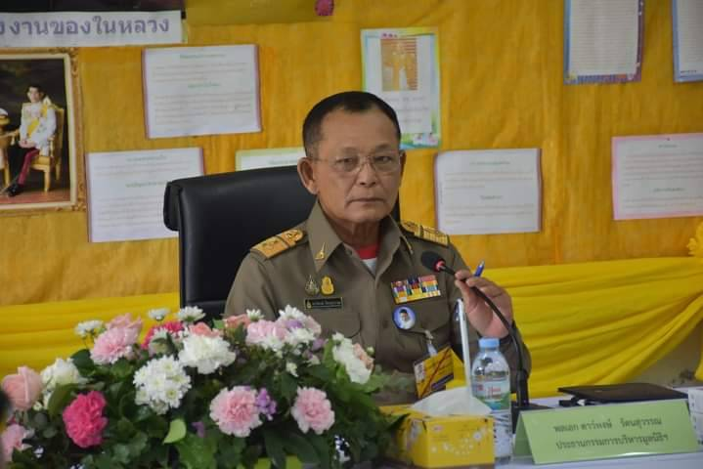

พลเอก ดาว์พงษ์ รัตนสุวรรณ องคมนตรี และประธานกรรมการบริหารมูลนิธิการศึกษาทางไกลผ่านดาวเทียมในพระบรมราชูปถัมภ์

ด้วย พลเอก ดาว์พงษ์ รัตนสุวรรณ องคมนตรี และประธานกรรมการบริหารมูลนิธิการศึกษาทางไกลผ่านดาวเทียม ในพระบรมราชูปถัมภ์ มีกำหนดเดินทางร่วมพิธีพระราชทานปริญญาบัตรมหาวิทยาลัยราชภัฏ เขตภาคใต้ และตรวจเยี่ยมสถานศึกษาที่จัดการเรียนรู้ด้วยการศึกษาทางไกลผ่านดาวเทียม (DLTV) ในพื้นที่จังหวัดสุราษฎร์ธานี ระหว่างวันที่ 15-18 ธันวาคม 2563
วันพฤหัสบดีที่ 17 ธันวาคม 2563 พลเอก ดาว์พงษ์ รัตนสุวรรณ องคมนตรี และประธานกรรมการบริหารมูลนิธิการศึกษาทางไกลผ่านดาวเทียม ในพระบรมราชูปถัมภ์ เดินทางตรวจเยี่ยมสถานศึกษาจัดการเรียนรู้ด้วยการศึกษาทางไกลผ่านดาวเทียม (DLTV) โรงเรียนบ้านควนราชา ตำบลช้างซ้าย อำเภอกาญจนดิษฐ์ จังหวัดสุราษฎร์ธานี สังกัดสำนักงานเขตพื้นที่การศึกษาประถมศึกษาสุราษฎร์ธานี เขต 1 สำนักงานคณะกรรมการศึกษาขั้นพื้นฐาน เพื่อรับทราบข้อมูล ปัญหา อุปสรรค และข้อเสนอแนะ จากสถานศึกษาที่จัดการเรียนรู้ ด้วยการศึกษาทางไกลผ่านดาวเทียม (DLTV) ซึ่งจะเกิดประโยชน์สูงสุดต่อการพัฒนาการดำเนินงานของมูลนิธิการศึกษาทางไกลผ่านดาวเทียม ในพระบรมราชูปถัมภ์

วันที่ 17 ธ.ค.63 พลเอก ดาว์พงษ์ รัตนสุวรรณ องคมนตรีและประธานกรรมการบริหารมูลนิธิการศึกษาทางไกลผ่านดาวเทียมในพระบรมราชูปถัมภ์ ลงพื้นที่ตรวจเยี่ยมสถานศึกษาที่จัดการศึกษาทางไกลผ่านดาวเทียม (DLTV) โรงเรียนบ้านควนราชา ตำบลช้างซ้าย อำเภอกาญจนดิษฐ์ จังหวัดสุราษฎร์ธานี สังกัดสำนักงานเขตพื้นที่การศึกษาประถมศึกษาสุราษฎร์ธานี เขต1 สำนักงานคณะกรรมการศึกษาขั้นพื้นฐาน ก่อตั้งโรงเรียน เมื่อวันที่ 13 เมษายน 2526 โดยความร่วมมือของประชาชนในชุมชน

นายสาโรช กาญจนพงษ์ รองผู้ว่าราชการจังหวัดสุราษฎร์ธานี นายสันติภัทร โคจีจุล ศึกษาธิการจังหวัดสุราษฎร์ธานี ดร.ชูศักดิ์ ชูช่วย ผู้อำนวยการสำนักงานเขตพื้นที่การศึกษาประถมศึกษาสุราษฎร์ธานี เขต 1 ส่วนราชการในพื้นที่ ศึกษานิเทศก์ และชุมชนร่วมให้การต้อนรับ
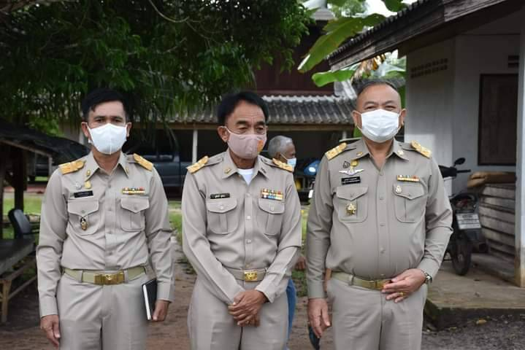
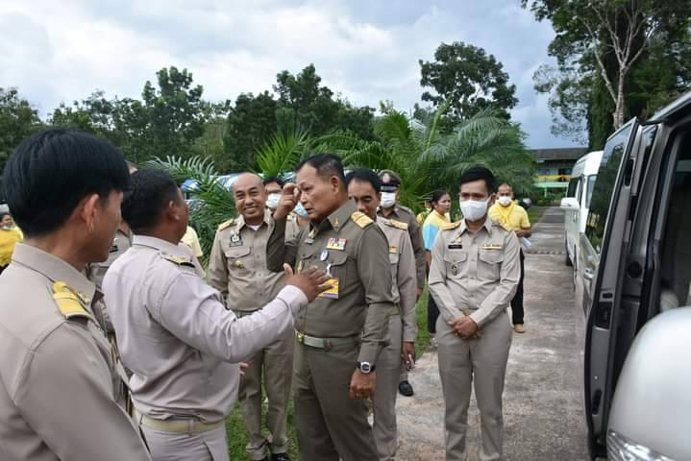
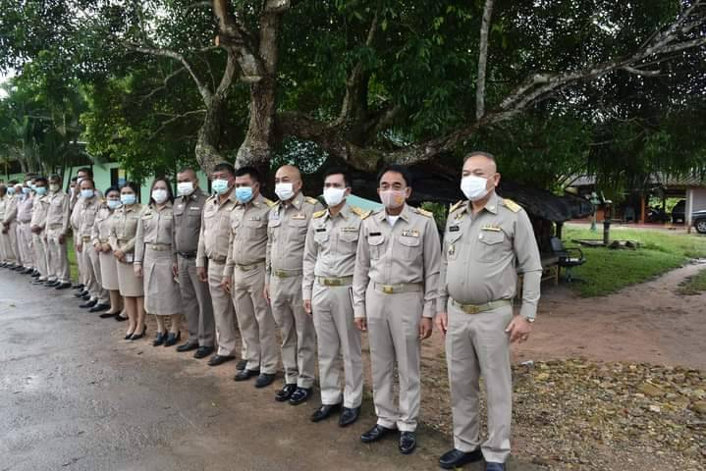
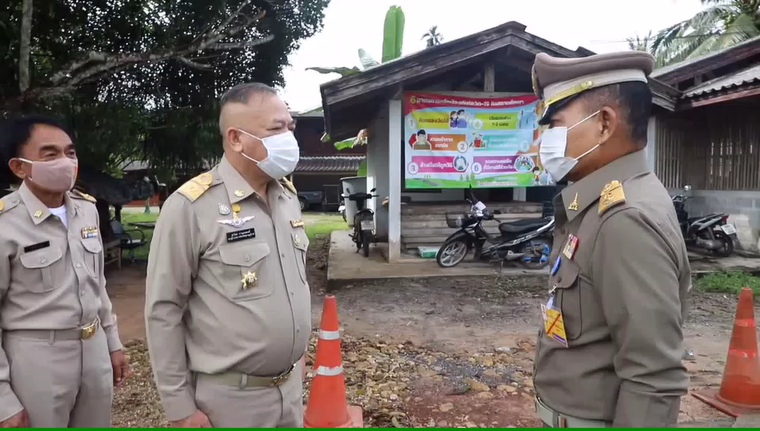
ประธานกรรมการบริหารมูลนิธิการศึกษาทางไกลผ่านดาวเทียมเดินทางตรวจเยี่ยมสถานศึกษา
ที่จัดการเรียนรู้ด้วยการศึกษาทางไกลผ่านดาวเทียม ในพระบรมราชูปถัมภ์
พร้อมรับฟังบรรยายการสรุปการจัดการศึกษาให้กับนักเรียน

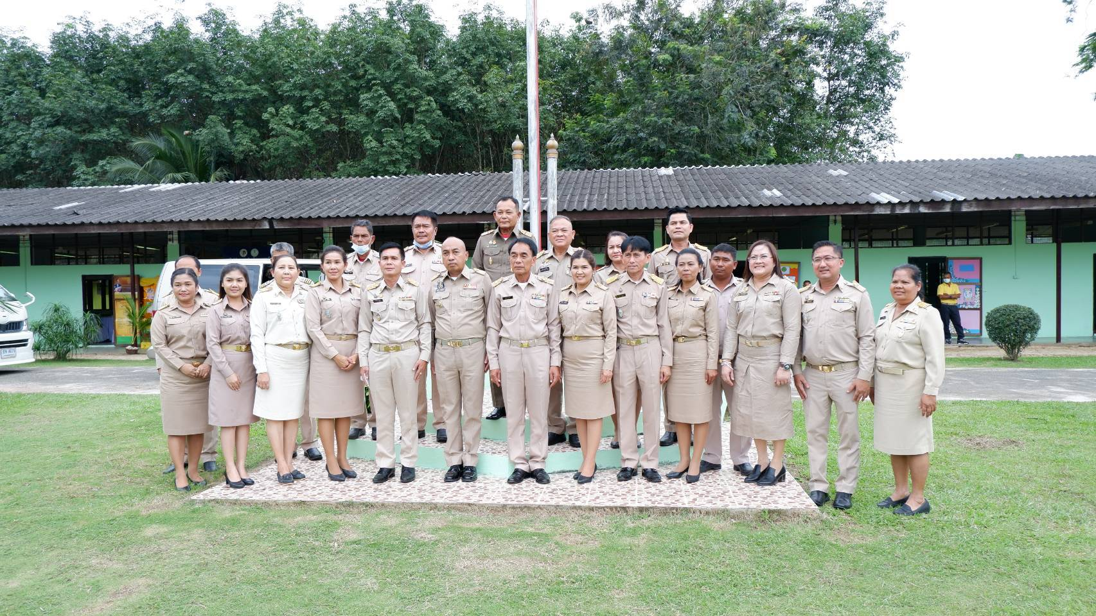
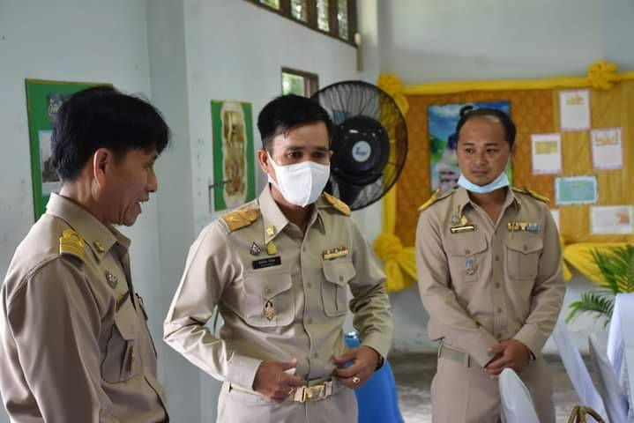

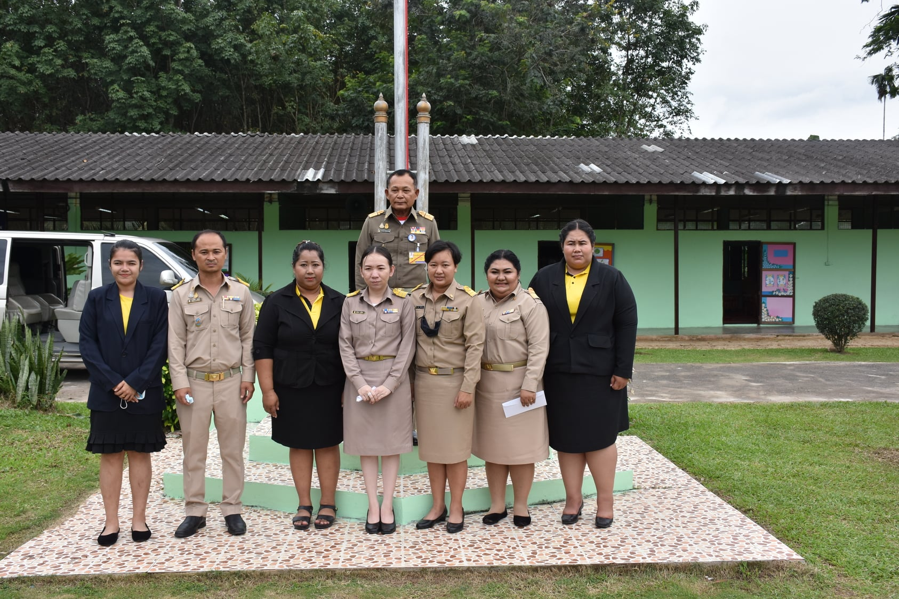
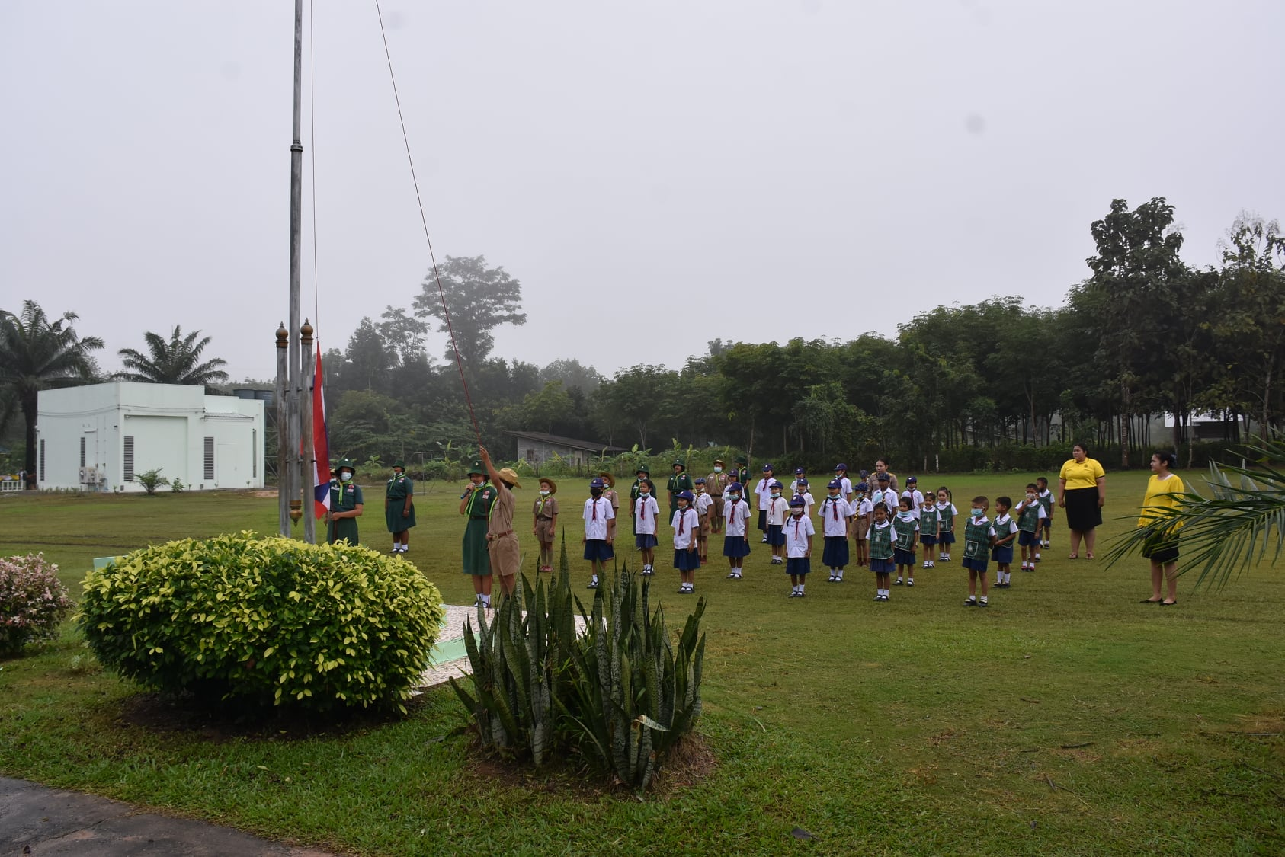

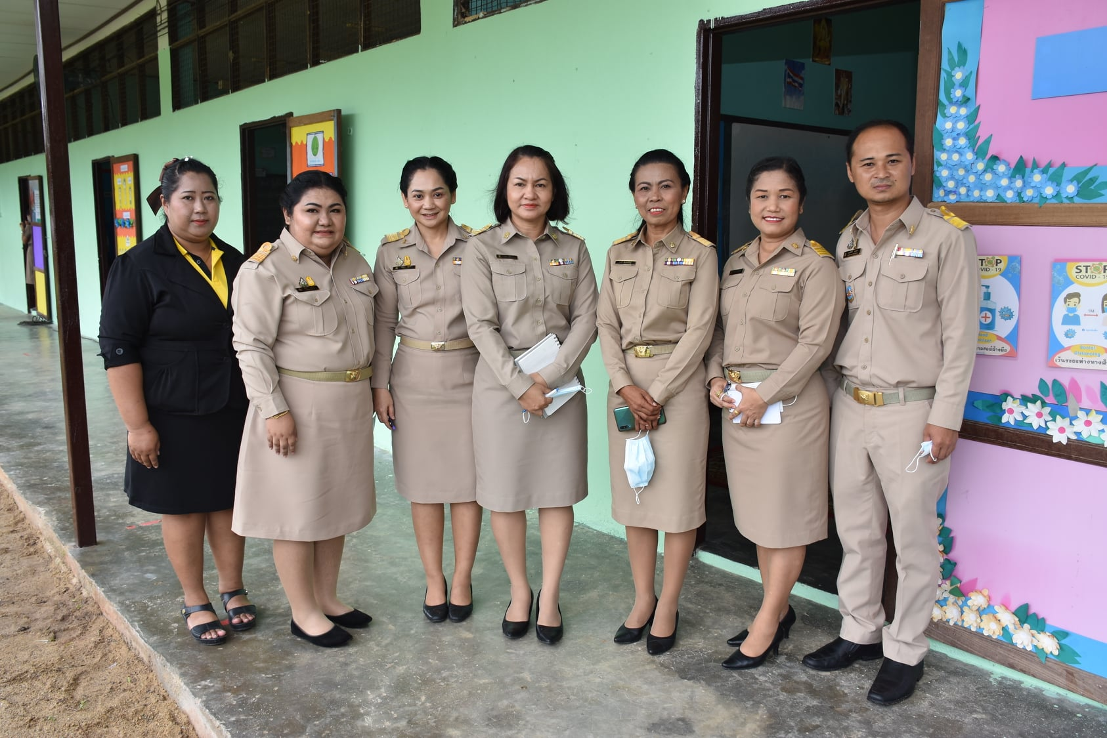
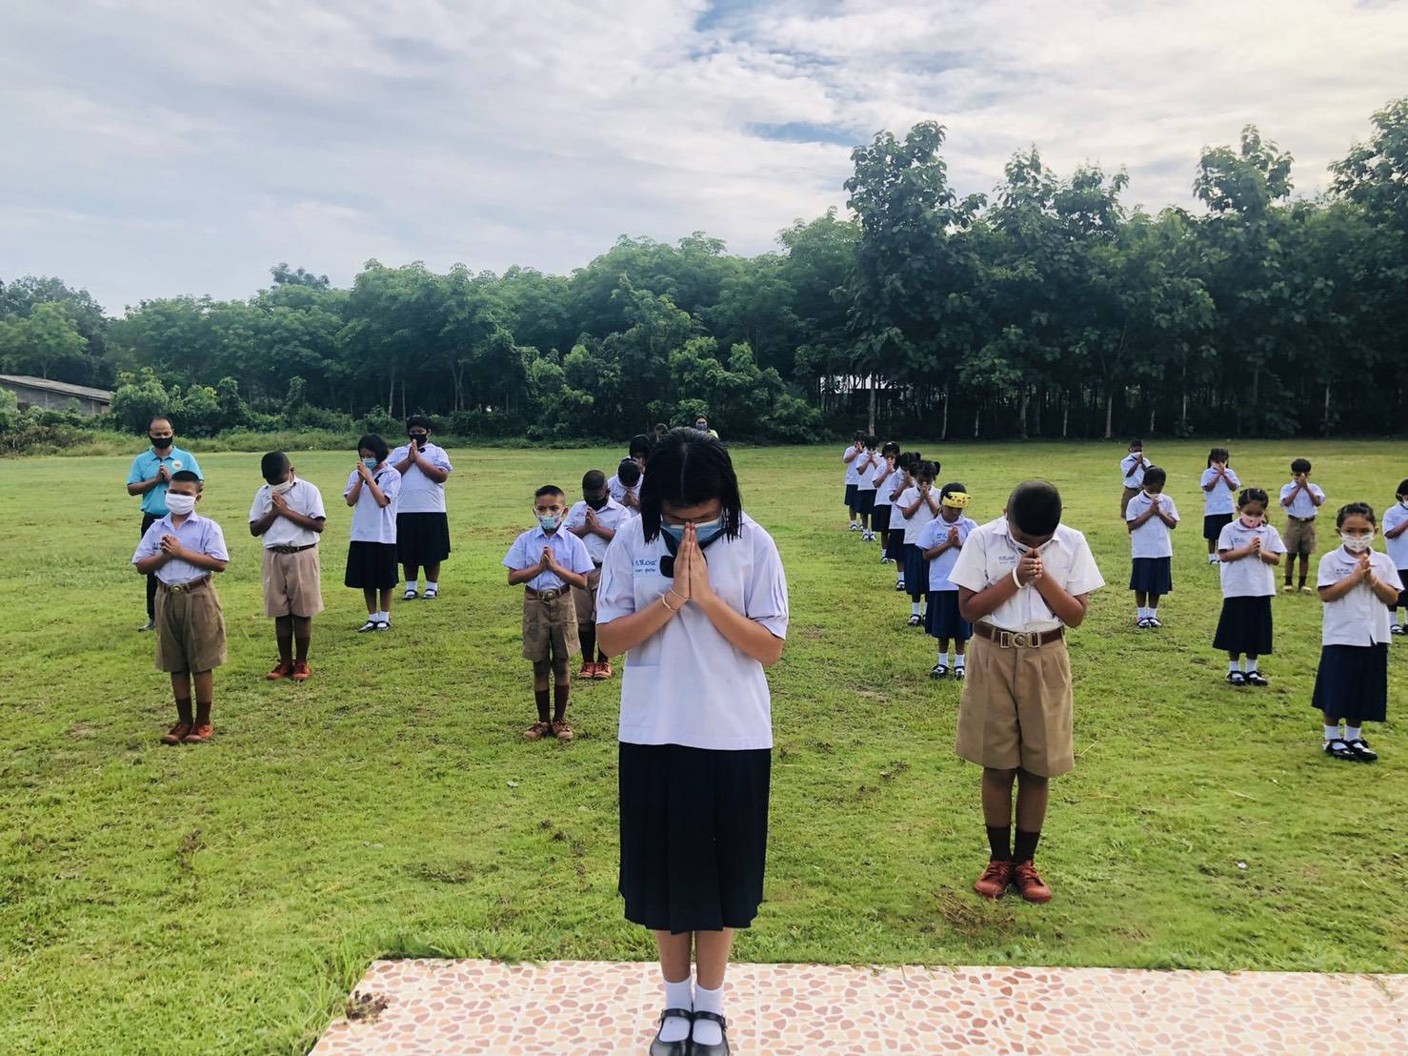

โรงเรียนบ้านควนราชา เป็นองค์กรทางการศึกษาในการพัฒนาคุณภาพนักเรียน พัฒนาคุณภาพโรงเรียนในท้องถิ่นชนบท นักเรียนส่วนใหญ่ขาดโอกาสในการได้เข้าเรียนในโรงเรียนที่มีคุณภาพ ดังนั้น การปฏิรูปการศึกษาในทศวรรษที่สอง (พ.ศ.2562 - 2565) จึงกำหนดหลักการพัฒนาการศึกษา ทั้งสองด้าน เพิ่มโอกาสทางการศึกษาและการมีส่วนร่วม.
ประธานกรรมการบริหารมูลนิธิการศึกษาทางไกลผ่านดาวเทียมเดินทางตรวจเยี่ยมสถานศึกษา
ที่จัดการเรียนรู้ด้วยการศึกษาทางไกลผ่านดาวเทียม ในพระบรมราชูปถัมภ์
พร้อมรับฟังบรรยายการสรุปการจัดการศึกษาให้กับนักเรียน
โรงเรียนบ้านควนราชา ตำบลช้างซ้าย อำเภอกาญจนดิษฐ์ จังหวัดสุราษฎร์ธานี

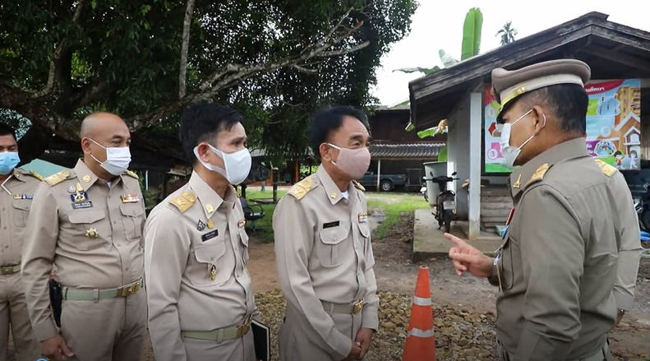

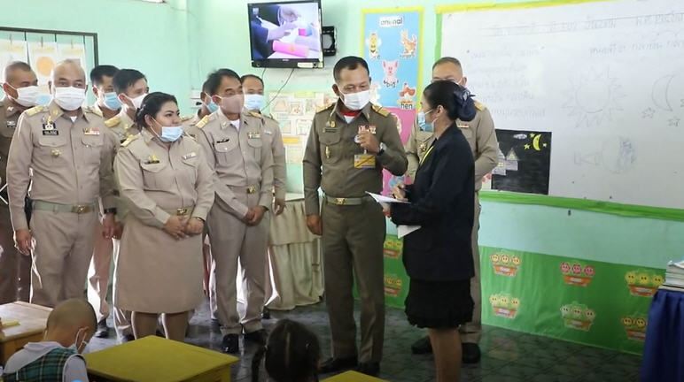

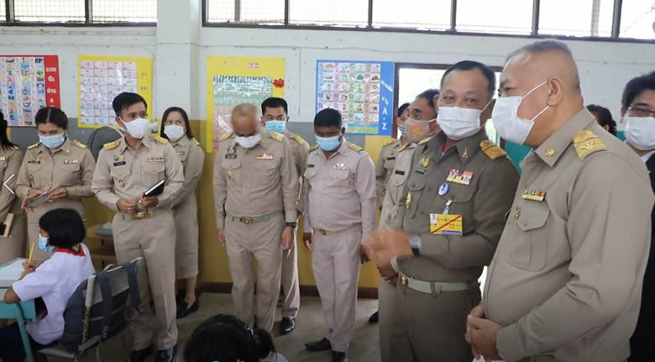

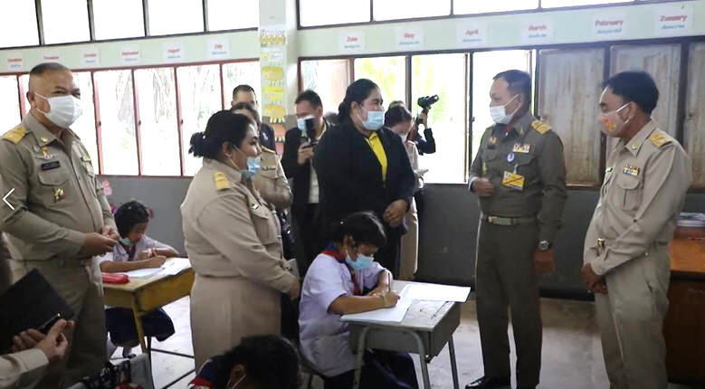

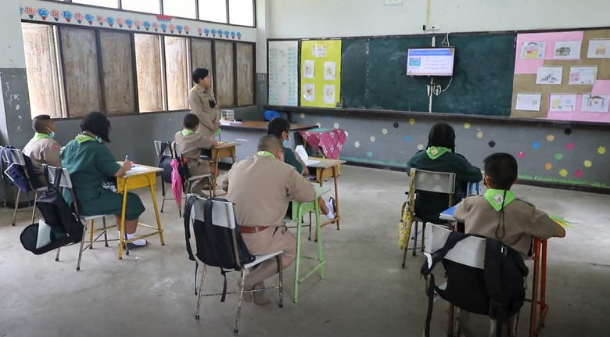

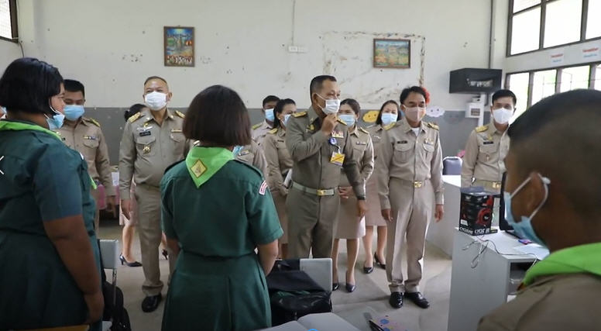

ประธานกรรมการบริหารมูลนิธิการศึกษาทางไกลผ่านดาวเทียมเดินทางตรวจเยี่ยมสถานศึกษา
ที่จัดการเรียนรู้ด้วยการศึกษาทางไกลผ่านดาวเทียม ในพระบรมราชูปถัมภ์
พร้อมรับฟังบรรยายการสรุปการจัดการศึกษาให้กับนักเรียน
โรงเรียนบ้านควนราชา ตำบลช้างซ้าย อำเภอกาญจนดิษฐ์ จังหวัดสุราษฎร์ธานี

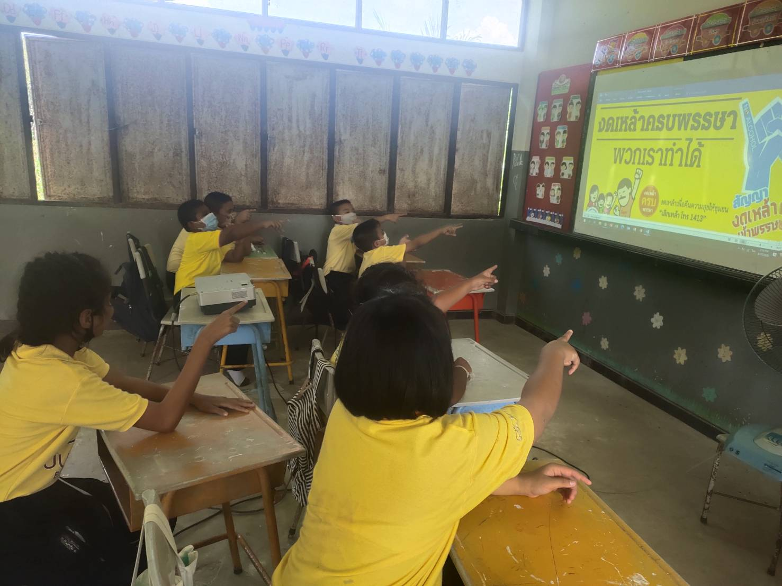
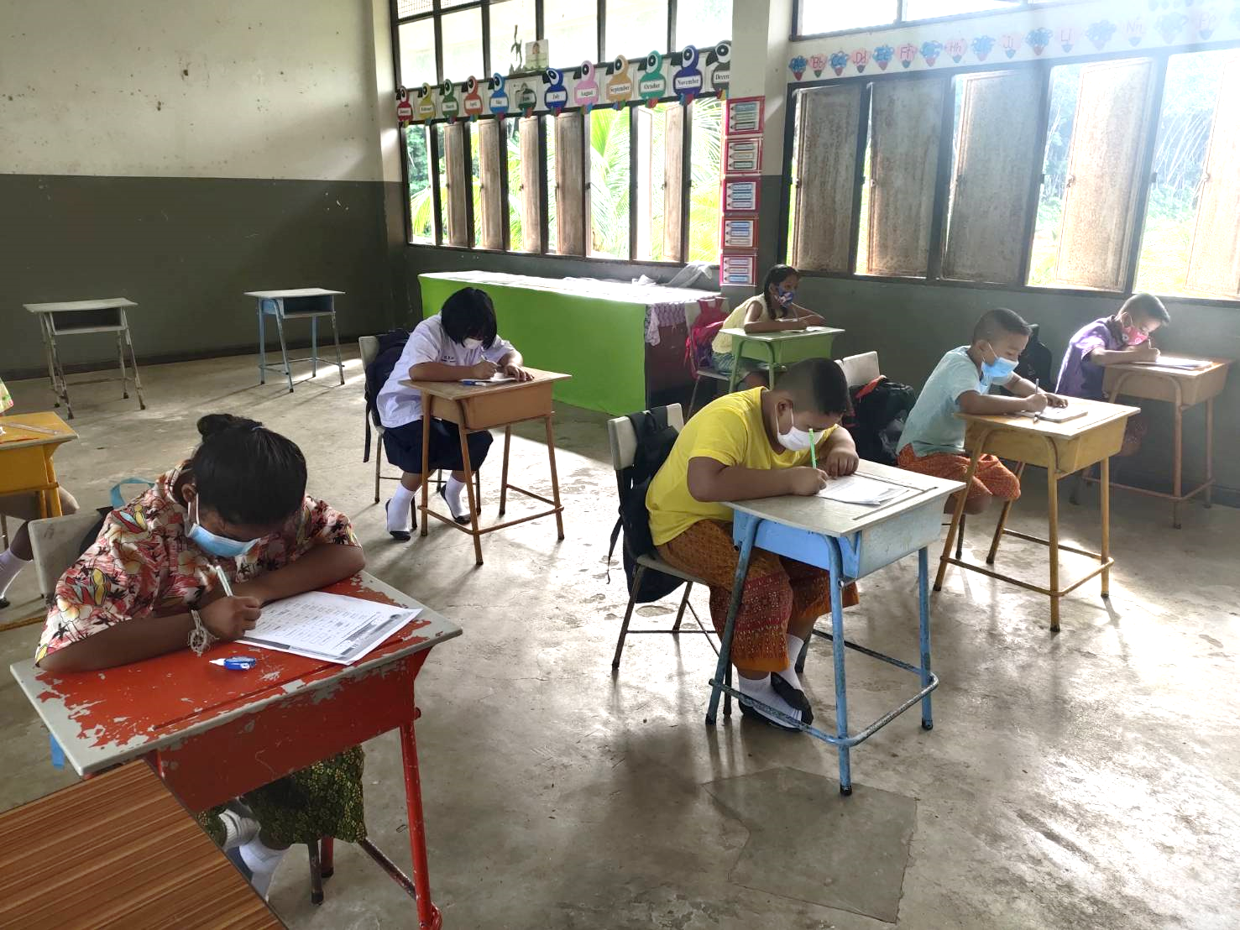

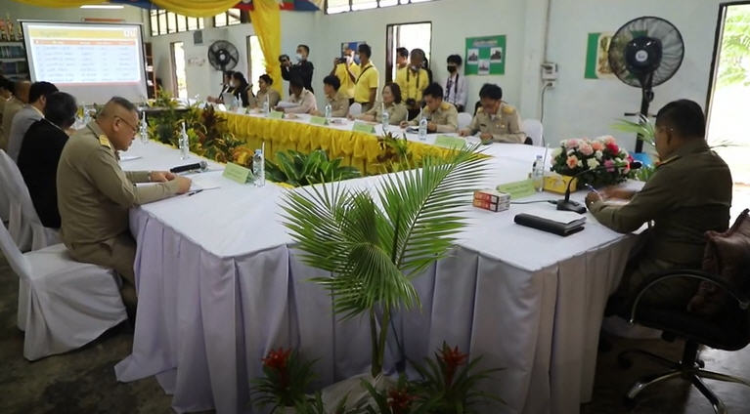

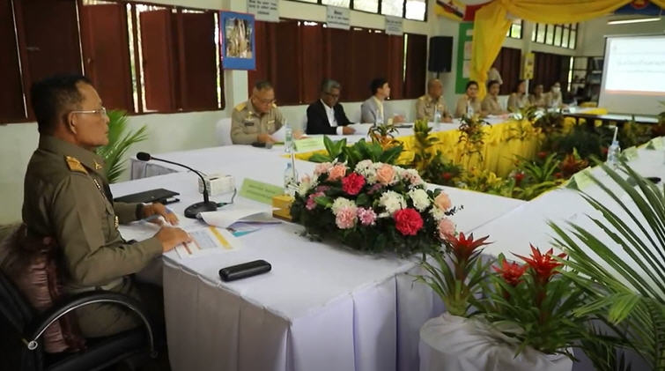

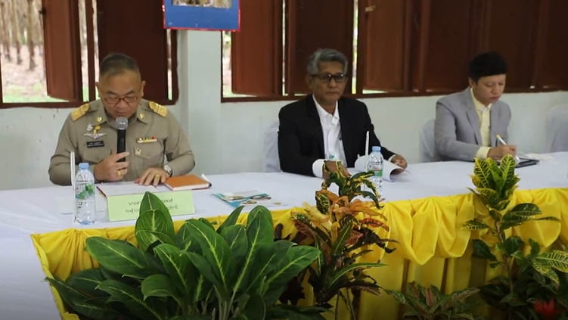
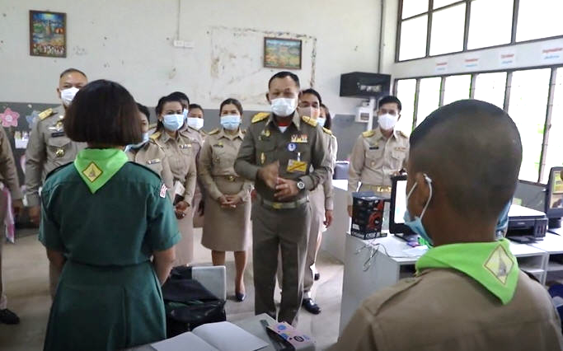

ประธานกรรมการบริหารมูลนิธิการศึกษาทางไกลผ่านดาวเทียมเดินทางตรวจเยี่ยมสถานศึกษา
ที่จัดการเรียนรู้ด้วยการศึกษาทางไกลผ่านดาวเทียม ในพระบรมราชูปถัมภ์
พร้อมรับฟังบรรยายการสรุปการจัดการศึกษาให้กับนักเรียน
โรงเรียนบ้านควนราชา ตำบลช้างซ้าย อำเภอกาญจนดิษฐ์ จังหวัดสุราษฎร์ธานี

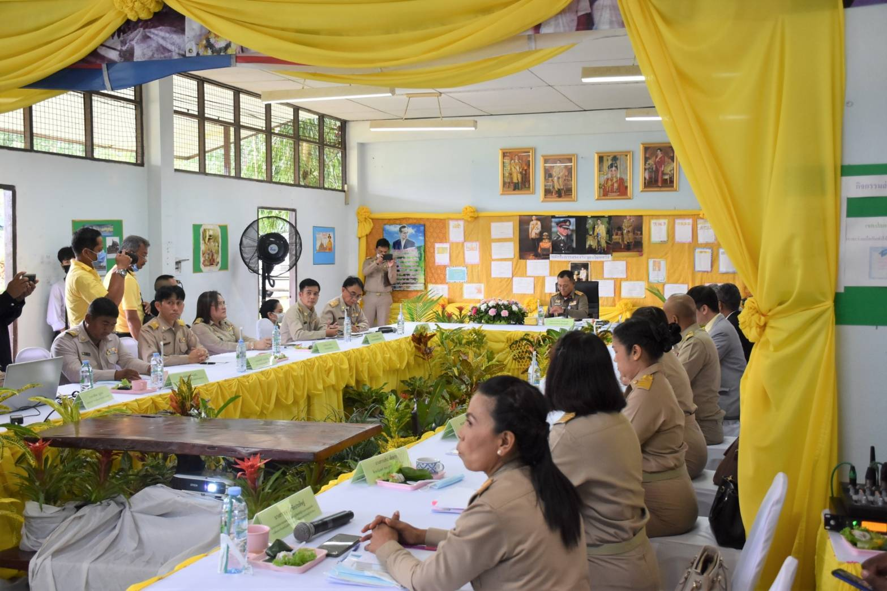
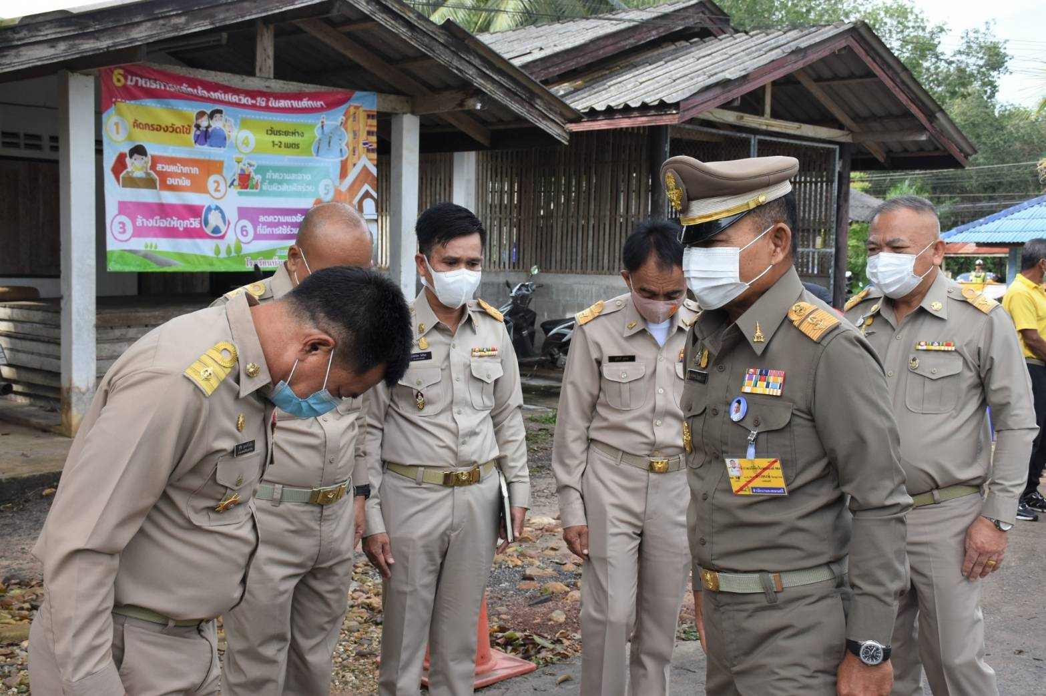
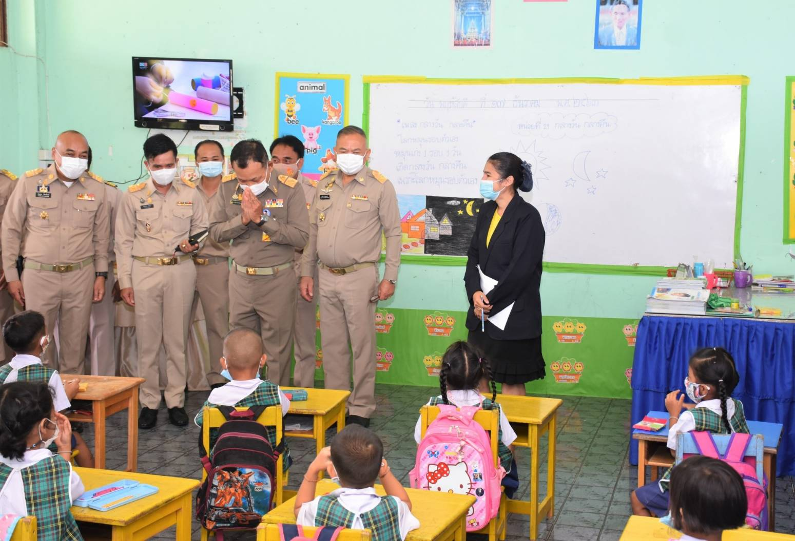
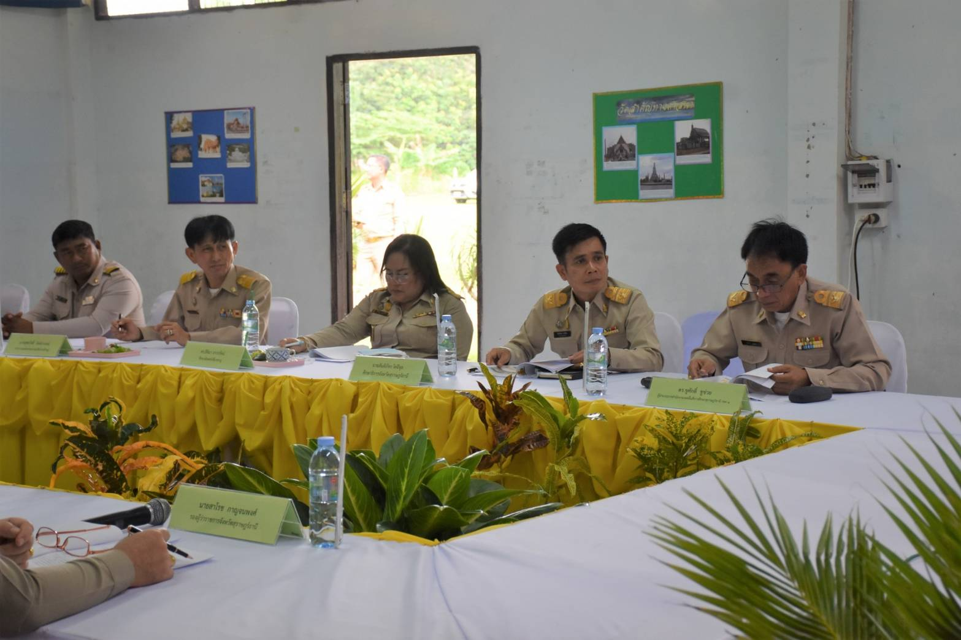

ลงชื่อ.................................................................ผู้รายงาน
(นางสาวศิริมา นุ้ยไม)
ศึกษานิเทศก์ชำนาญการ

ลงชื่อ.................................................................ผู้รับรองรายงาน
(นายสันติภัทร โคจีจุล)
ศึกษาธิการจังหวัดสุราษฎร์ธานี

